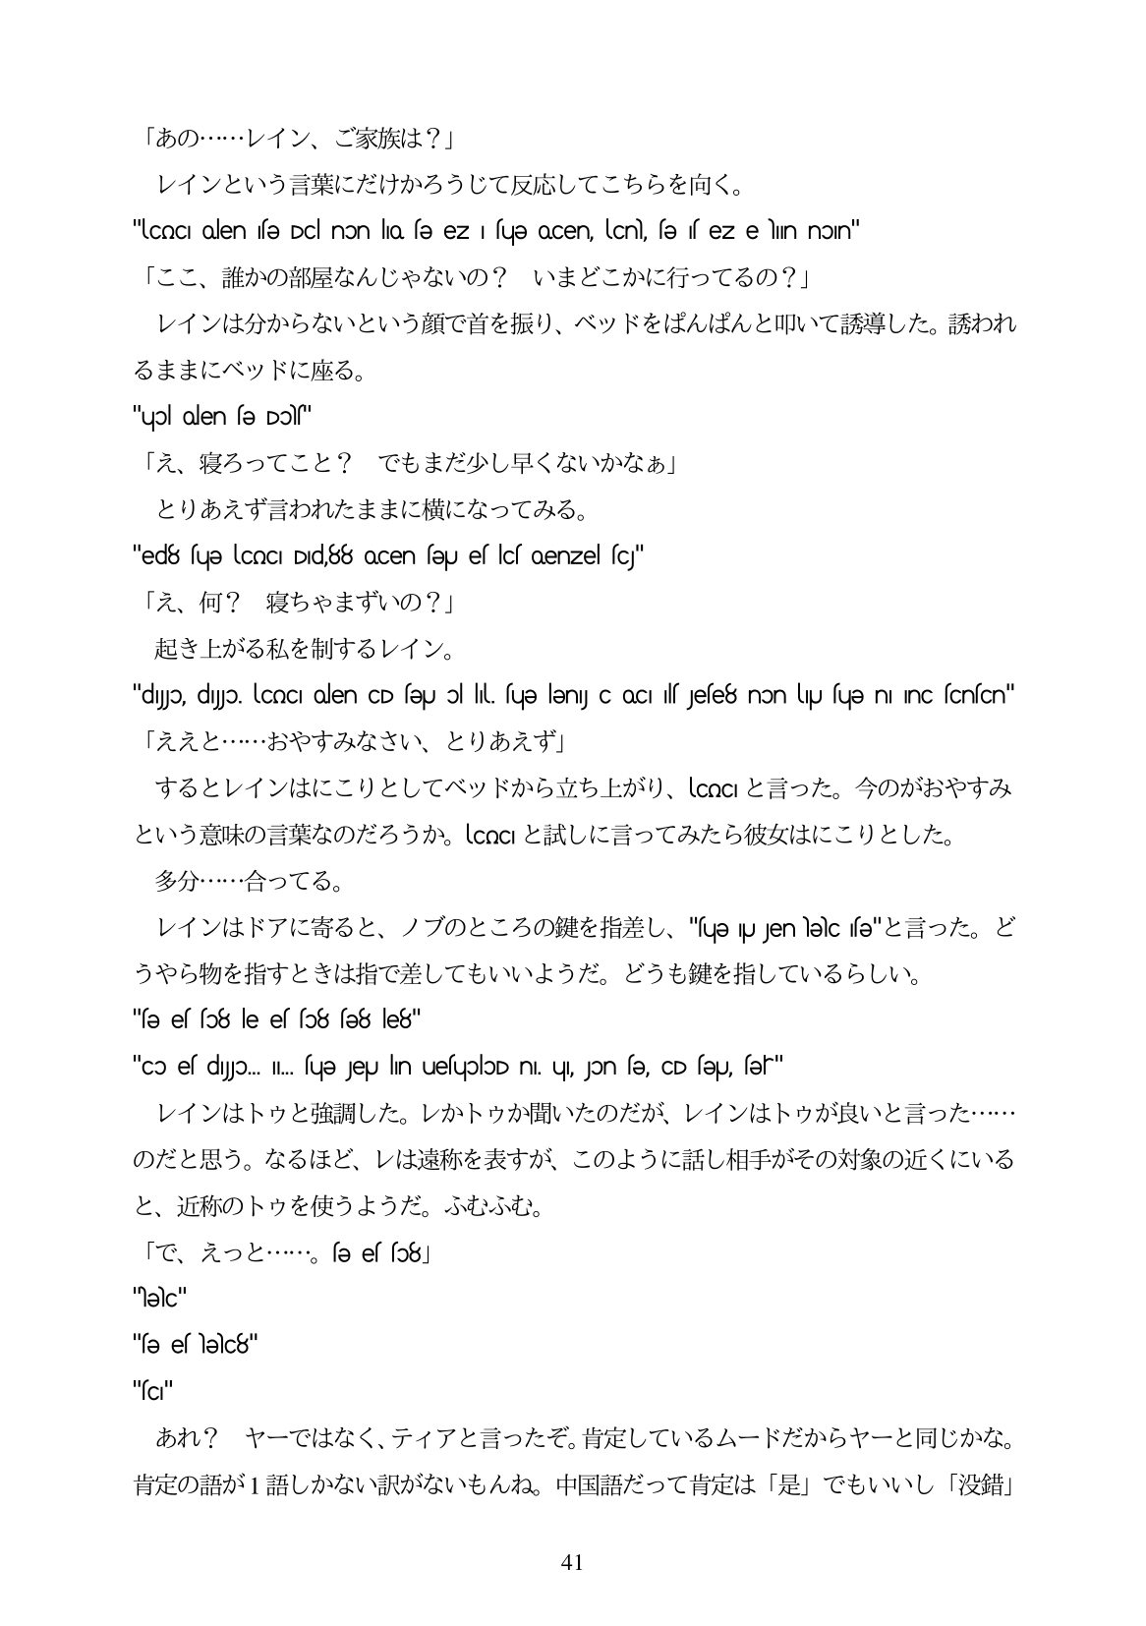

「あの・・・・・レイン、ご家族は?」 レインという言葉にだけかろうじて反応してこちらを向く。 "lcoCI olen se Dc non lo se ez | sue ocen, lon, se sez elin noIn" 「ここ、誰かの部屋なんじゃないの? いまどこかに行ってるの?」 レインは分からないという顔で首を振り、ベッドをばんばんと叩いて誘導した。誘われ るままにベッドに座る。 "upl olen fe Dof" 「え、寝ろってこと? でもまだ少し早くないかなあ」 とりあえず言われたままに横になってみる。 "ed8 fue (CoCI DId,88 ocen feu eflcfoenzel (cj" 「え、何? 寝ちやまずいの?」 起き上がる私を制するレイン。 "dyo, dJo. looCI olen CD feu oll. fue leny c OCI lf Jeles non lu fue ni Inc fcnfcn" 「ええと...おやすみなさい、とりあえず」 するとレインはにこりとしてベッドから立ち上がり、UCoc」と言った。今のがおやすみ という意味の言葉なのだろうか。しcoclと試しに言ってみたら彼女はにこりとした。 多分...合ってる。 レインはドアに寄ると、ノブのところの鍵を指差し、“Us |JJenlsce"と言った。ど うやら物を指すときは指で差してもいいようだ。どうも鍵を指しているらしい。 "e el fo8 le e o8 fe8 le8" "co ef dyJJo... II... fuje Jeyu lin uefuoloD nI. uy, Jon fe, CD feyJ, fehr" レインはトウと強調した。レかトウか聞いたのだが、レインはトウが良いと言った... のだと思う。なるほど、レは遠称を表すが、このように話し相手がその対象の近くにいる と、近称のトウを使うようだ。ふむふむ。 TCS ž-o - • • • • • • sə es so8 | "helc" "sƏ es lƏC8" "sc" あれ? ヤーではなく、ティアと言ったぞ。肯定しているムードだからヤーと同じかな。 肯定の語が1語しかない訳がないもんね。中国語だって肯定は「是」でもいいし「没錯」